**Из опыта работы классного руководителя Шевченко Н. М. по проблеме: «Духовно – нравственное воспитание подрастающего поколения»**

*Шевченко Наталья Михайловна*

*учитель начальных классов*

*МБОУ Углегорской СОШ*

*Тацинского района*

*Ростовской области*

Если мы говорим о воспитании, то в первую очередь речь идёт о классном руководителе. Очень часто у большинства людей воспоминания о школе, так или иначе связаны с именем классного руководителя. Если этот человек сочетает в себе качества педагога, психолога, воспитателя, то именно к нему обращаются ученики со своими радостями и бедами, именно он помогает разрешать конфликты, ему доверяют детские тайны. Значит, педагогическая деятельность такого плана школе необходима, и человек, выполняющий эту функцию, нужен.

Функции классного руководителя в начальной школе я выполняю 25 лет. Свою воспитательную работу строю на основе следующих направлений деятельности:

- здоровье, охрана и безопасность жизни;

- нравственность;

- интеллект, досуг;

- семья, труд;

- творчество, прикладное мастерство.

***Основными целями воспитательной работы считаю:***

* Развивать личность ребёнка, формировать его интеллектуальное, нравственное, коммуникативное, эстетическое и физическое развитие;
* Научить радоваться успехам своих товарищей, достойно переживать свои неудачи;
* Воспитать в ребёнке чувство доброты, отзывчивости, сострадания, опираясь на комплексный, личностно - ориентированный подход в вопросах воспитания;
* Ввести детей в мир русской народной культуры, способствовать принятию ими нравственных ценностей русского народа (единство человека и природы);
* Воспитывать любовь к родной земле, трудолюбие, милосердие;
* Воспитывать в детях чувство самоуважения, уважения к членам своей семьи, своим друзьям и окружающим.

***Задачи:***

* Создать условия для интеллектуального, нравственного и эмоционального самовыражения личности младшего школьника;
* Развивать любознательность и познавательный интерес учащихся;
* Воспитывать уважительное и бережное отношение к истории и культуре своего народа;
* Создать условия для формирования и сплочения классного коллектива и развития в нём отдельно взятой личности

Работу по развитию гражданского, нравственного и культурного развития своих воспитанников организовываю, основываясь на принципах доступности, посильности, с учётом возрастных особенностей.

Будучи первоклассниками. Мои дети получают несложные задания, например: принимают участие в акции «Доброе утро, ветеран», поздравляют почётных жителей посёлка с профессиональными праздниками.

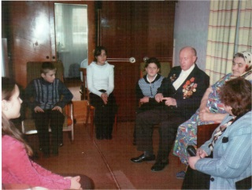 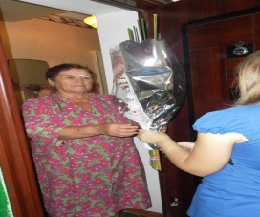

Во втором классе они уже участники концертной программы ко «Дню пожилого человека», акции милосердия по оказанию гуманитарной помощи пострадавшим от пожаров, нуждающимся.

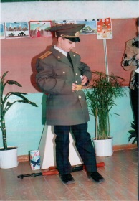 Взрослея, мои ученики осваивают более сложные виды деятельности, например, поисковая работа по теме «Мои предки в истории страны», оформление фоторепортажей, выставок работ, составление родословной, участие в митингах памяти, инсценирование песен военных лет…

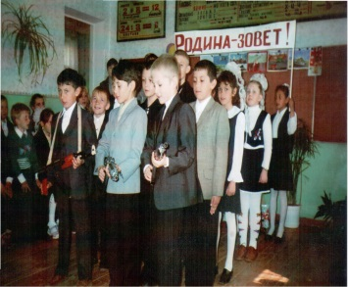 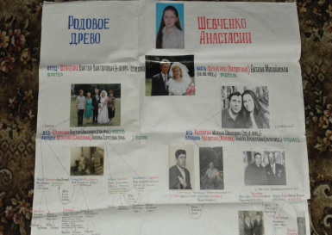 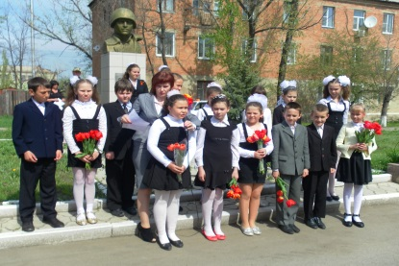

Посредствам проводимой работы к выпуску из начальной школы мои воспитанники приобретают гражданскую позицию, способность к самостоятельным нравственным поступкам и суждениям, неравнодушию к близким и незнакомым людям. Эти способности я отслеживаю, используя следующие диагностические методики: «Что такое хорошо и что такое плохо?», «Веер», «Справедливость», «Как поступить?», «Закончи предложение», «Что мы ценим в людях?». Анализирую результаты:

|  |  |  |  |
| --- | --- | --- | --- |
| Гражданственность: ***Высокий уровень***  ***Средний уровень***  ***Низкий уровень*** | - | - | - |
| Нравственность : ***Высокий уровень***  ***Средний уровень***  ***Низкий уровень*** | - | - | - |
| Культура поведения: ***Высокий уровень***  ***Средний уровень***  ***Низкий уровень*** | - | - | - |
|  | 2 кл. | 3 кл. | 4 кл. |

В своей воспитательной работе широко применяю метод воспитания на примере выдающейся личности. В этой связи организую мероприятия, предусматривающие тесное взаимодействие с такими общественными организациями как Совет ветеранов. Приглашаем ветеранов ВОВ в школу: Жукова А.К., Забияку В.А., слушаем их рассказы о жизни и подвигах, готовим концертную программу, посещаем ветеранов на дому, оказываем посильную помощь, чествуем на праздничных митингах…

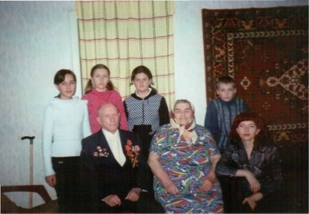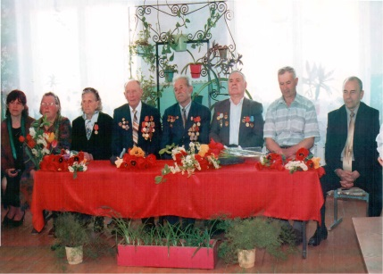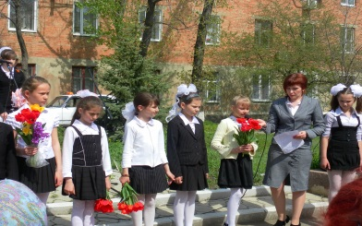

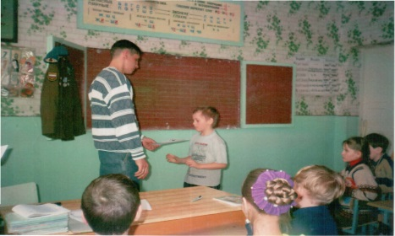

Совместно с родителями организую работу с воинами- интернационалистами, участниками Чеченской компании, например Головковым А.А. Подобное взаимодействие с людьми старших поколений воздействует на мировоззрение младших школьников, формирует их гражданскую с социальную позицию, уважение и любовь к ближнему, прививает любовь к труду.

Например, этот аспект социализации можно проследить на примере взаимодействия моих детей с Обществом инвалидов поселка Углегорского, в частности общение с 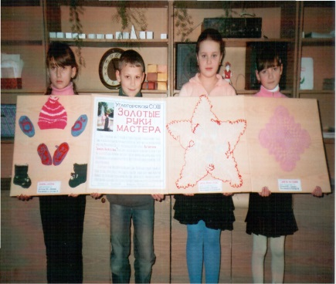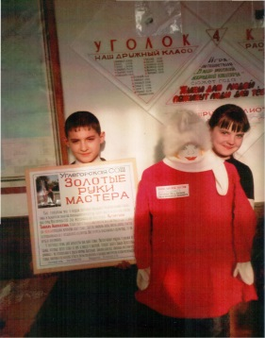инвалидом 2 группы Каторгиной Т.А. – местной

рукодельницей.

С Тамарой Алексеевной дети

познакомились при участии в акции

милосердия, получив от неё в подарок

вязаные крючком салфетки.

Заинтересовавшись её мастерством,

дети организовали выставку работ мастера, узнали о нелёгкой судьбе женщины, что повлекло за собой желание помогать людям, живущим рядом, желание самостоятельно заняться рукоделием, перенять прикладное мастерство.

Считаю, что опыт, приобретённый детьми при общении со старшим поколением, наиболее ценен для их будущей и настоящей жизни в социуме.